ЗВІТ З ЛАБОРАТОРНОЇ РОБОТИ 2
за курсом “Програмування”
студентки групи ПА-23-1
Мазур Віолети
кафедра комп’ютерних технологій, ДНУ
2023/2024
Опис програми:
Програма 1: Запитує ім'я користувача та виводить привітання з його ім'ям.
Програма 2: Запитує рядок тексту від користувача (з можливістю вводу довільної кількості символів) і виводить цей рядок.
Програма 3: Запитує два цілих числа (A і B), обмінює їх значеннями та виводить результат обміну.
Програма 4: Запитує три цілих числа (A, B і C), обмінює їх значеннями у вказаному порядку та виводить результат.
Програма 5: Запитує чотири цілих числа (A, B, C і D), обмінює їх значеннями у вказаному порядку та виводить результат.
Програма 6: Запитує ім'я користувача, вік та назву навчального закладу. Потім виводить привітання та інформацію про користувача.
Програма 7: Запитує особисті дані, такі як прізвище, ім'я, по батькові, стать, дату народження, адресу, номер телефону, місце навчання, групу та хобі, та виводить ці дані у вигляді анкети.
Програма 8: Запитує число, застосовує до нього послідовні операції (множення на 10, ділення на 2, додавання числа, ділення на 3, додавання 4, ділення на 2 та віднімання 2) і виводить результат.
Опис інтерфейсу користувача:
Інтерфейс користувача в кожній програмі використовує стандартний ввід та вивід консолі. Користувач має введені дані, і програма відповідає результатом обробки введених даних. Введені дані можуть бути ім'ям, числами, текстом або рядками. Програми запитують користувача про введення, а потім виводять результат обробки даних.
Код:
#include <iostream>
using namespace std;
int main() {

// Код 1
char name[100];
cout << "Як Вас звуть? ";
cin >> name;
cout << "Доброго дня, " << name << "!" << endl;

// Код 2
char text[1000]; // Максимальна довжина рядка - 1000 символів
cout << "Введіть рядок тексту: ";
cin.ignore(); // Додано, щоб уникнути пропуску введення
cin.getline(text, sizeof(text));
cout << "Ви ввели: " << text << endl;

// Код 3
int A, B;
cout << "Введіть значення A: ";
cin >> A;
cout << "Введіть значення B: ";
cin >> B;
cout << "A=" << A << " B=" << B << endl;
int temp = A;
A = B;
B = temp;
cout << "A=" << A << " B=" << B << endl;

// Код 4
int C;
cout << "Введіть значення C: ";
cin >> C;
cout << "A=" << A << " B=" << B << " C=" << C << endl;
temp = A;
A = B;
B = C;
C = temp;
cout << "A=" << A << " B=" << B << " C=" << C << endl;

// Код 5
int D;
cout << "Введіть значення D: ";
cin >> D;
cout << "A=" << A << " B=" << B << " C=" << C << " D=" << D << endl;
temp = A;
A = D;
D = C;
C = B;
B = temp;
cout << "A=" << A << " B=" << B << " C=" << C << " D=" << D << endl;

// Код 6
char school[100];
int age;
cout << "Скільки Вам років? ";
cin >> age;
cout << "Де Ви навчаєтеся? ";
cin.ignore(); // Додано, щоб уникнути пропуску введення
cin.getline(school, sizeof(school));
cout << "Доброго дня, " << name << "!" << endl;
cout << "Вітаємо Вас, Вам усього " << age << ", а Ви вже ведете діалог з комп’ютером!" << endl;
cout << school << " буде пишатися Вами!" << endl;

// Код 7
const int MAX_LENGTH = 100;
char surname[MAX_LENGTH], patronymic[MAX_LENGTH];
char gender[MAX_LENGTH], birthDate[MAX_LENGTH], address[MAX_LENGTH];
char phoneNumber[MAX_LENGTH], educationPlace[MAX_LENGTH], group[MAX_LENGTH];
char hobby[MAX_LENGTH];
cout << "Прізвище?= : ";
cin >> surname;
cout << "Ім'я?= : ";
cin >> name;
cout << "По батькові?= : ";
cin >> patronymic;
cout << "Стать?= : ";
cin >> gender;
cout << "Дата народження?= : ";
cin >> birthDate;
cout << "Адреса?= : ";
cin.ignore(); // Додано, щоб уникнути пропуску введення
cin.getline(address, MAX_LENGTH);
cout << "Номер телефону?= : ";
cin >> phoneNumber;
cout << "Місце навчання?= : ";
cin.ignore(); // Додано, щоб уникнути пропуску введення
cin.getline(educationPlace, MAX_LENGTH);
cout << "Група?= : ";
cin >> group;
cout << "Хоббі?= : ";
cin.ignore(); // Додано, щоб уникнути пропуску введення
cin.getline(hobby, MAX_LENGTH);
cout << "\nА Н К Е Т А\n";
cout << "Прізвище : " << surname << " Ім'я : " << name << " По батькові : " << patronymic << endl;
cout << "Номер телефону : " << phoneNumber << " Хоббі : " << hobby << endl;
cout << "Місце навчання : " << educationPlace << " Група : " << group << endl;
cout << "Дата народження : " << birthDate << " Стать : " << gender << endl;
cout << "Адреса : " << address << endl;

// Код 8
int x;
cout << "Задумайте число та запишіть його." << endl;
cout << "Ваше число помножте на 10, потім поділіть на 2, додайте до результату ваше число," << endl;
cout << "потім поділіть на 3, додайте 4, поділіть на 2 і відніміть 2." << endl;
cout << "Введіть отриманий результат: ";
cin >> x;
int guessed_number = x;
cout << "Ви задумали число " << guessed_number << "." << endl;

return 0;
}
Результат:
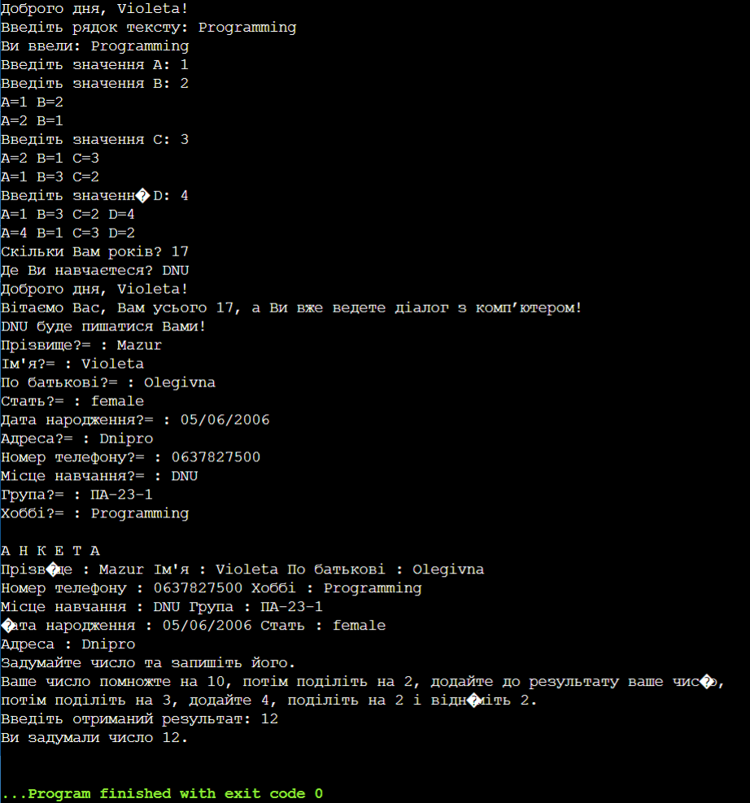
Висновок до коду:
Цей код є комбінацією різних коротких програм на мові C++, кожна з яких вирішує певну завдання. Всі ці програми використовуються для різних операцій з введенням, обробкою і виведенням даних користувача.

